Ninove, 18 januari 2018

Beste ouder

Zoals ieder jaar worden er op school stiften verkocht ten voordele van de Damiaanactie. Ze worden aangeboden in pakjes van 4 (rood – blauw – zwart – groen) en kosten € 6.
Er zijn geen aparte stiften verkrijgbaar.

De leerlingen die een pakje wensen aan te kopen (er is absoluut geen verplichting) brengen geld mee en geven het aan de juf of meester.

Gelieve ten laatste op vrijdag 26 januari alles af te rekenen.

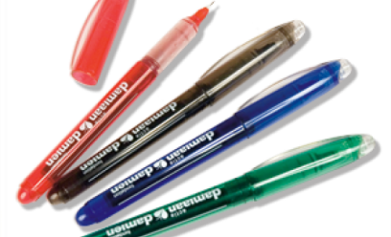
Met vriendelijke groeten

Anouschka De Clercq
Plaatsvervangend directeur

